## 第二节　长江经济带发展战略

|  |  |
| --- | --- |
| 课程标准 | 以国家某项重大发展战略为例，运用不同类型的专题地图，说明其地理背景。 |
| 学习目标 | 1.结合长江经济带发展战略，说明其地理背景。2.以长江经济带发展战略为例，了解国家制定的重大区域发展战略。 |



一、长江经济带发展的区位优势

1．概况

覆盖11个省市，面积约205万平方千米，约占全国总面积的21%，人口和生产总值均超过全国的40%。

2．区位优势

(1)从长江经济带内部看：横贯我国东、中、西三大地带，具有海陆双向开放的区位优势。

(2)从全国范围看：连接北部沿海的环渤海经济区及南部沿海的珠三角经济区，在全国经济格局中具有举足轻重的地位。

(3)从国际国内发展环境看：建设长江经济带有利于与“丝绸之路经济带”“21世纪海上丝绸之路”衔接互动，形成沿海、沿江、沿边全面推进的对内对外开放格局。

判断



1．长江经济带人口密度和单位面积的GDP超过全国平均水平。( √ )

2．长江经济带与长江流域范围一致。( × )

3．长江经济带与“一带一路”完全独立。( × )

4．长江经济带具有沿海、沿江和沿边的多种区位优势。( √ )

二、长江经济带发展的战略定位

1．具有全球影响力的内河经济带。

2．东中西互动合作的协调发展带。

3．沿海、沿江、沿边全面推进的对内对外开放带。

4．生态文明建设的先行示范带。

思考　深入推进长江经济带发展有什么重要意义？



答案　①有利于转变经济发展方式，推动经济持续健康发展；②有利于保护长江河流，合理开发长江资源；③有利于形成长江流域优势互补、协作互动格局，缩小地区发展差距；④有利于促进区域经济协调发展；⑤有利于优化沿江产业结构和城镇化布局，促进经济提质增效升级；⑥有利于全面建成小康社会和实现民族复兴等。

三、长江生态环境保护

1．总体要求

(1)生态优先，绿色发展，共抓大保护，不搞大开发。

(2)在改革创新和发展新动能上做“加法”，在淘汰落后过剩产能上做“减法”，走绿色低碳循环发展之路。

2．保护措施

(1)保护水体是首位。

(2)综合治理和建立生态补偿机制。

|  |  |
| --- | --- |
| 地形区 | 具体措施 |
| 西部山区 | 退耕还林、退牧还草，加强水源涵养、水土保持、坡耕地和石漠荒山治理 |
| 中东部平原区 | 加强湖泊、湿地保护，疏浚水道，降低洪涝灾害风险，建设各级自然保护区等 |



探究点　长江经济带发展战略的意义



2018年4月26日下午，国家主席习近平在武汉主持召开推动长江经济带发展座谈会并发表重要讲话，强调必须从中华民族长远利益考虑，把修复长江生态环境摆在压倒性位置，共抓大保护、不搞大开发，努力把长江经济带建设成为生态更优美、交通更顺畅、经济更协调、市场更统一、机制更科学的黄金经济带，探索出一条生态优先、绿色发展的新路子。下图为长江经济带图。

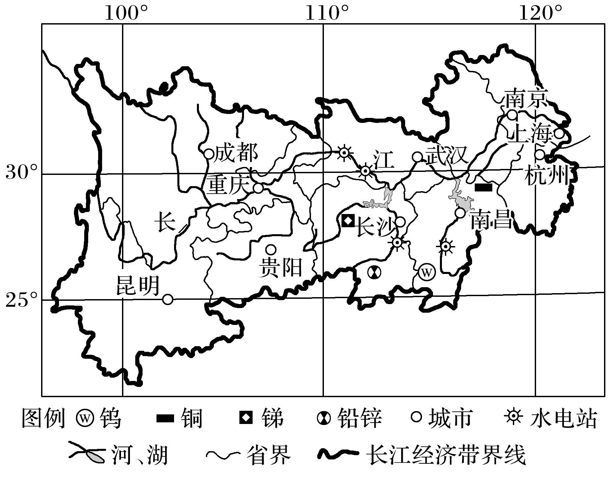

1．简述长江经济带发展的优越社会经济条件。

答案　人口稠密，劳动力丰富；社会经济发达，产业基础雄厚；水陆交通便捷；国家政策扶持；市场广阔等。

2．为促进经济协调发展，长江上游地区与长江三角洲地区应如何实现优势互补？

答案　长江三角洲地区为长江上游地区提供资金、技术和人才支持；长江上游地区为长江三角洲地区提供能源、原料；长江三角洲地区的劳动密集型和资源密集型产业向长江上游地区转移，实现优势互补，合作共赢。

3．分析修复长江生态环境需要采取的措施。

答案　建设长江防护林体系，防治水土流失及岩溶地区石漠化；退耕还林还湿，实施河湖和湿地生态修复等工程；整治长江航道，处理好防洪、通航、发电的矛盾；控制和治理沿江水污染。



1．长江经济带发展的区位优势

|  |  |  |
| --- | --- | --- |
| 区位优势 | | 内容 |
| 位置优势 | 从经济带内部看 | 横贯我国东、中、西三大地带，具有海陆双向开放的区位优势 |
| 从全国范围看 | 连接北部沿海的环渤海经济区及南部沿海的珠三角经济区 |
| 从国际国内发展环境看 | 衔接“丝绸之路经济带”“21世纪海上丝绸之路” |
| 交通优势 | | 长江是中国最大的河流，理论上可以通航万吨河轮，运量比铁路大，价格也比铁路低。长江干流横贯我国东西，流域面积广阔，支流众多，与京沪、京九、京广等南北铁路干线交会 |
| 自然资源优势 | | 拥有极其丰沛的淡水资源和储量大、种类多的矿产资源，还拥有众多旅游资源和丰富的农业生物资源，开发潜力巨大 |
| 产业优势 | | 我国最重要的工业走廊之一，我国钢铁、汽车、电子、石化等现代工业的精华大部分汇集于此，集中了一大批高耗能、大运量、高科技的工业行业和特大型企业。此外，农业基础雄厚，是我国重要的粮棉油产区 |
| 人力资源优势 | | 人口密集，人才荟萃，科教事业发达，技术与管理先进 |
| 市场优势 | | 城镇密集，城镇化水平高，市场广阔且潜力巨大 |

2.长江经济带发展的战略

|  |  |  |
| --- | --- | --- |
| 战略 | 发展条件 | 发展目标 |
| 具有全球影响力的内河经济带 | 长江“黄金水道”；现代化综合交通运输体系 | 构建现代化综合交通运输体系，推动沿江产业结构优化升级，打造世界级产业集群，培育具有国际竞争力的城市群 |
| 东中西互动合作的协调发展带 | 长江上游、中游、下游地区各自优势，长江三角洲地区的辐射引领作用 | 促进中上游地区有序承接产业转移，推动我国东、中、西部的区域协调发展 |
| 沿海、沿江、沿边全面推进的对内对外开放带 | 沿海与“21世纪海上丝绸之路”衔接；沿边与“丝绸之路经济带”相连 | 成为横贯东中西、连接南北方的开放合作走廊 |
| 生态文明建设的先行示范带 | 江河湖泊生态要素丰富  多样 | 构建以长江干支流为经脉、以山水林田湖为有机整体、江湖关系和谐、流域水质优良、水土保持有效、生物种类多样的生态安全格局，使长江经济带成为水清、天蓝、地绿、产业优的生态廊道 |



2018年4月26日，习近平总书记在武汉主持召开深入推动长江经济带发展座谈会并发表重要讲话。据此回答1～2题。

1．长江经济带发展的有利外部环境是(　　)

A．横贯东、中、西三大区域

B．廉价便利的黄金水道

C．海陆双向开放的区位条件

D．与“一带一路”衔接

2．下列符合长江经济带发展战略定位的是(　　)

A．具有全国影响力的内河经济带

B．形成东西部合作的协调发展带

C．形成沿江、沿边全面推进的对内对外开放带

D．建成生态文明建设的先行示范带

答案　1.D　2.D

解析　第1题，A、B、C都是长江经济带内部的有利条件，与“一带一路”衔接，可以形成全面开放的局面，是长江经济带发展的有利外部环境，选D。第2题，长江经济带的战略定位中，建成具有全球影响力的内河经济带，不只是中国范围，A错；形成东中西互动合作的协调发展带，不只是东西部的合作，B错；形成沿海、沿江、沿边全面推进的对内对外开放带，不只局限于沿江和沿边，C错；构建生态文明建设的先行示范带，共抓大保护，不搞大开发，D对。

“十二五”期间，依据国家区域发展新棋局，要依托黄金水道，建设长江经济带。下图为“长三角和川渝地区示意图”。据此完成3～5题。

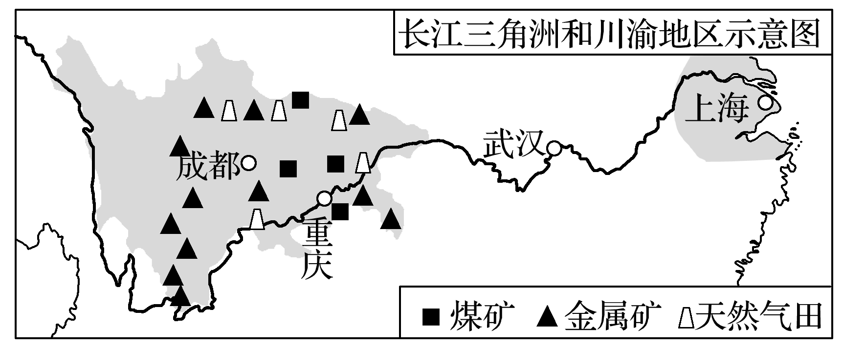

3．与川渝地区相比，长三角地区发展的地理优势是(　　)

①资金充足　②矿产、水力等资源丰富　③土地和用工成本低　④技术力量雄厚

A．①② B．①④ C．②③ D．③④

4．为推动长江流域的综合开发，“西电东送”工程中川渝地区应重点开发的能源是(　　)

A．水能 B．煤炭、天然气

C．核能 D．太阳能

5．在与长江三角洲产业分工协作方面，川渝地区应重点发展(　　)

A．原料重化工业、现代农业、旅游业

B．机械制造、服装制造、石油化工

C．国际金融、文化创意、对外贸易

D．高端装备制造、临空经济、现代物流业

答案　3.B　4.A　5.A

解析　第3题，川渝地区土地面积大，价格低；矿产、能源、水力等资源丰富；劳动力丰富且廉价；故②③错误。长三角地区资金充足、技术力量雄厚，①④正确。故选B。第4题，川渝地区水力资源丰富，“西电东送”工程中川渝地区应重点开发水电。故选A。第5题，川渝地区土地、劳动力、矿产、水能等资源丰富，适宜发展原料重化工业、现代农业、旅游业，A正确；川渝地区石油资源不丰富，B错误；川渝地区科技不如长三角地区优越，不适合发展高科技产业，C、D错误。